LAPORAN PRAKTIKUM
MODUL 4 & 5
TEKNOLOGI IOT II

Disusun dalam rangka memenuhi Syarat Kelengkapan Praktikum Mata Kuliah Teknologi IOT 2

Disusun Oleh :
Nama : Muhammad Khoiru Nizar
NPM : 25782018
Jurusan : Teknologi Informasi
Program Study : Teknologi Rekaysa Internet
Kelas : 3A
Dosen Pengampu :
Dr. ir. Septafiansyah Dwi Putra, S. T.,M.T.
Agus Ambarwari, S.Pd.,M.Kom.

MENTRI PENDIDIKAN DAN KEBUDAYAAN KOTA BANDAR
LAMPUNG POLITEKNIK NEGERI LAMPUNG
TAHUN AJARAN 2026/2027

MODUL 4
Praktikum 1
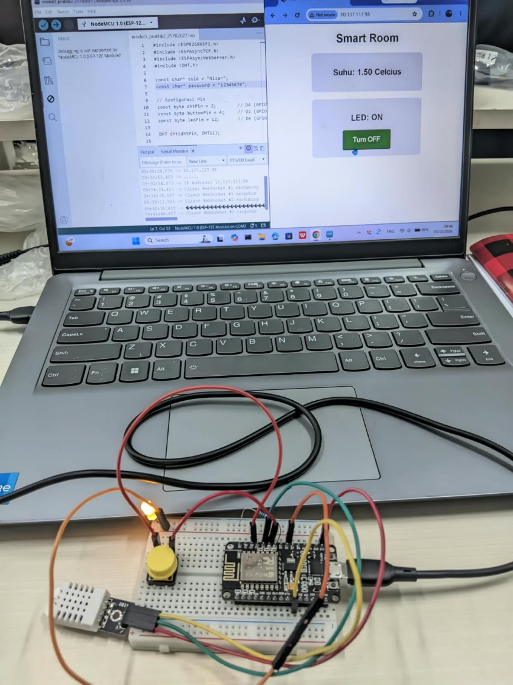
- Jalannya Pengujian:
  - Uji 1 (Web ke Hardware): Saat tombol di browser laptop diklik, browser mengirim sinyal via WebSocket. NodeMCU mengubah status ledState, menyalakan LED fisik di pin D6, dan menyiarkan status terbaru ke seluruh client. Browser ponsel ikut memperbarui tampilan secara real-time tanpa refresh.
  - Uji 2 (Tombol Fisik ke Web): Saat push button ditekan, pin D2 membaca logika HIGH (menggunakan debounce). NodeMCU membalikkan status LED dan langsung menyebarkan paket JSON via notifyClients(). Tampilan antarmuka di laptop dan ponsel otomatis berubah seketika.

MODUL 5
NAMA KELOMPOK :
    - M. Khoiru Nizar (25782018)
    - M. Daffa Al Barru (25782017)
    - M. Romzi (25782015)
    - Raffi Maulana Abdillah (25782021)

Praktikum 1:
Identifikasi MAC Address Perangkat NodeMCU.
Menampilkan Mac address MCU Utama 1
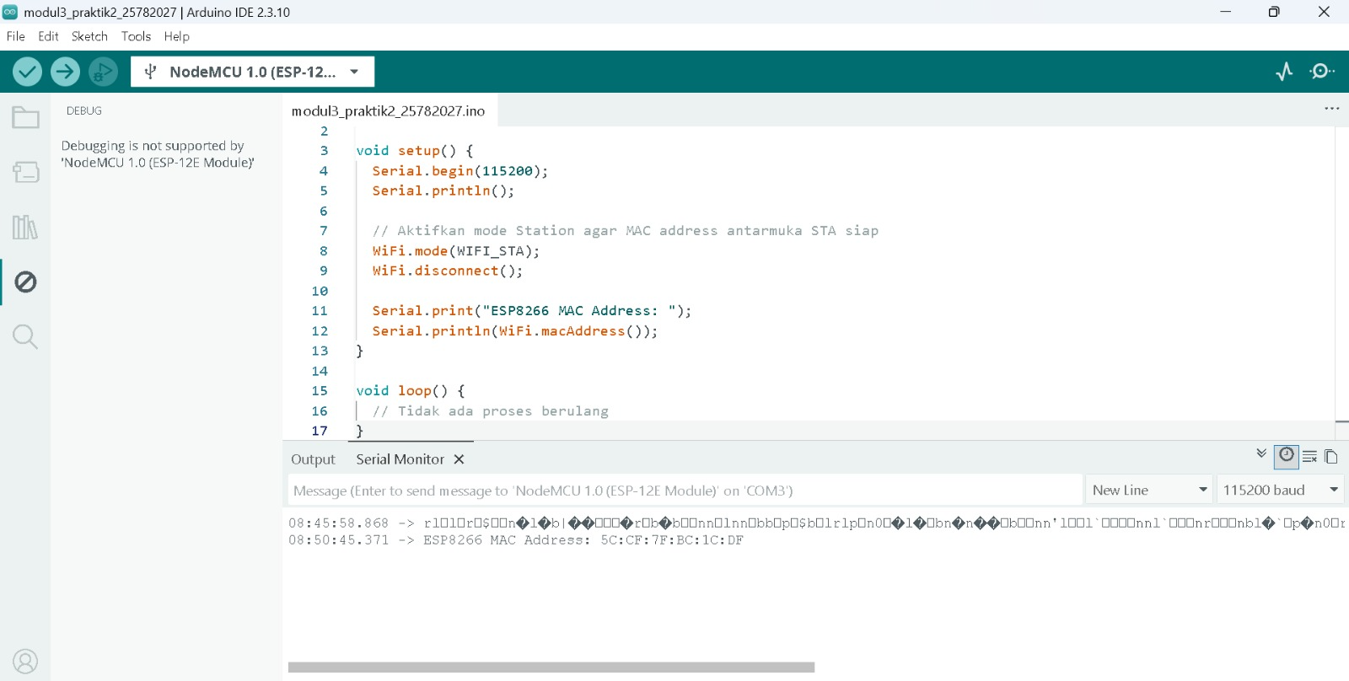

Menampilkan Mac address Node 2
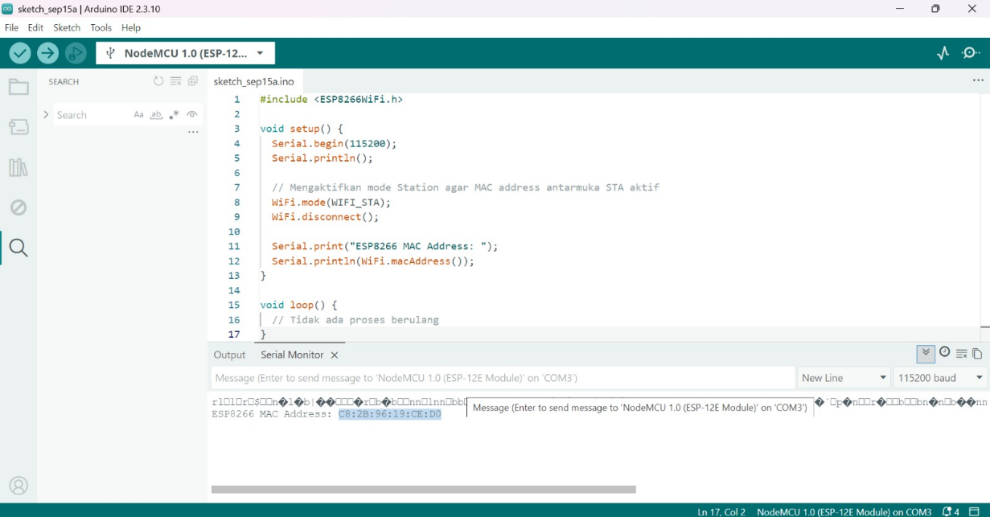
Menampilkan MAC address Node 3
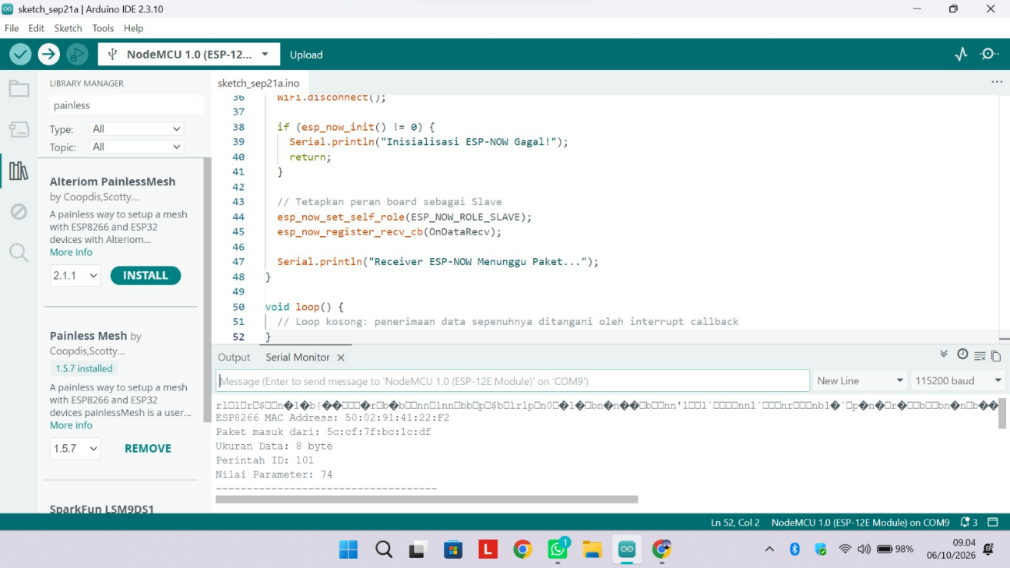

Praktikum 2:
Komunikasi Nirkabel One-to-Many (ESP-NOW)
Skenario: Satu unit NodeMCU bertindak sebagai Controller / Sender, menyiarkan paket data instruksi yang sama secara langsung ke dua unit NodeMCU lain yang bertindak sebagai Slave / Receiver tanpa perantara router.

Hasil output NodeMCU 1 yang bertindak sebagai Controller.
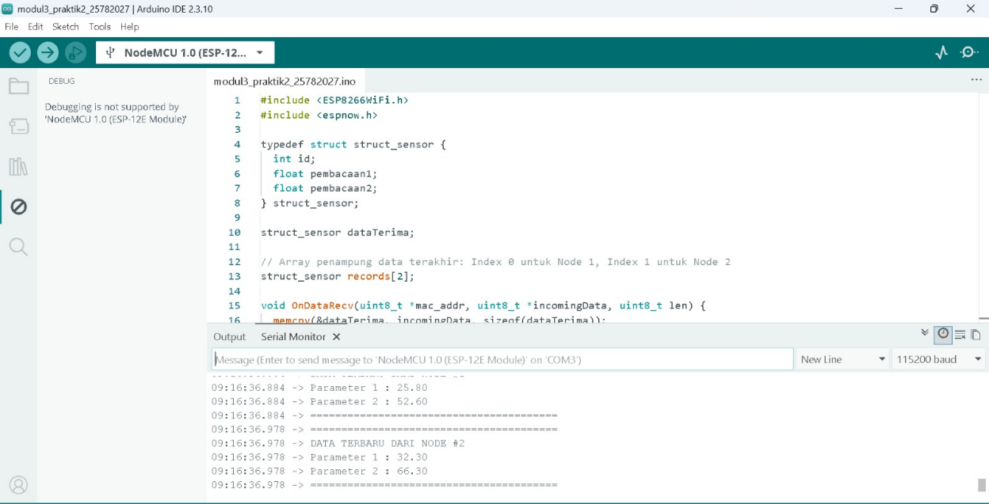

Hasil output NodeMCU 2
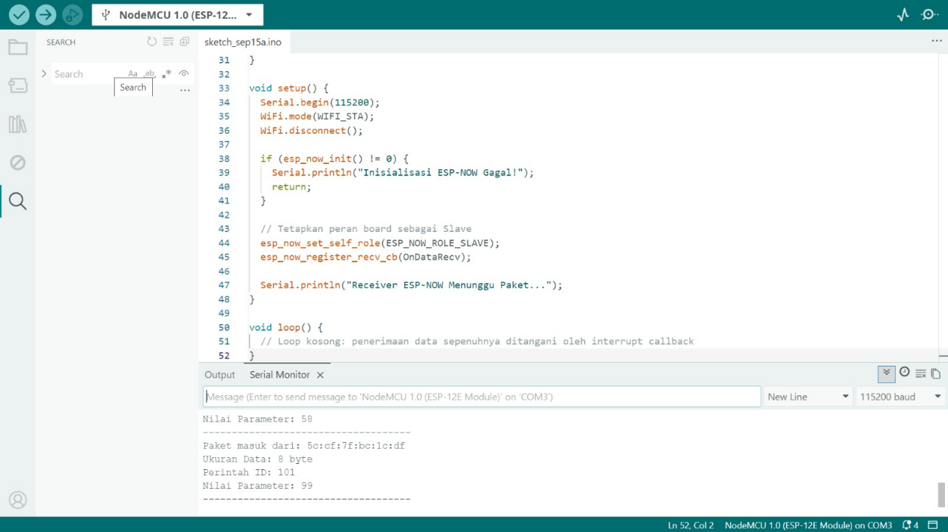

Hasil output NodeMCU 3
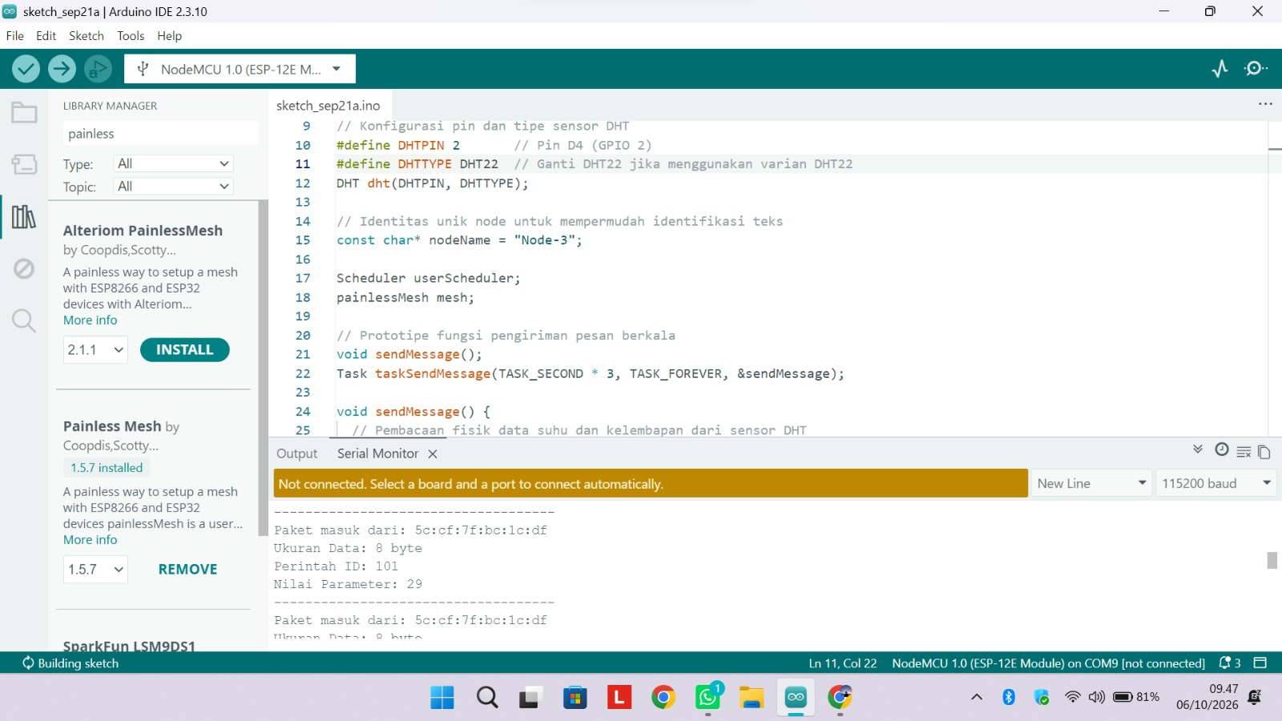

Praktikum 3 :
Pengumpulan Data Telemetri Many-to-One (ESP-NOW)
Skenario: Dua node sensor di lapangan memancarkan data pengukuran masing-masing ke sebuah node konsentrator pusat (Aggregator Hub / Base Station).

Hasil output Node Penerima pusat
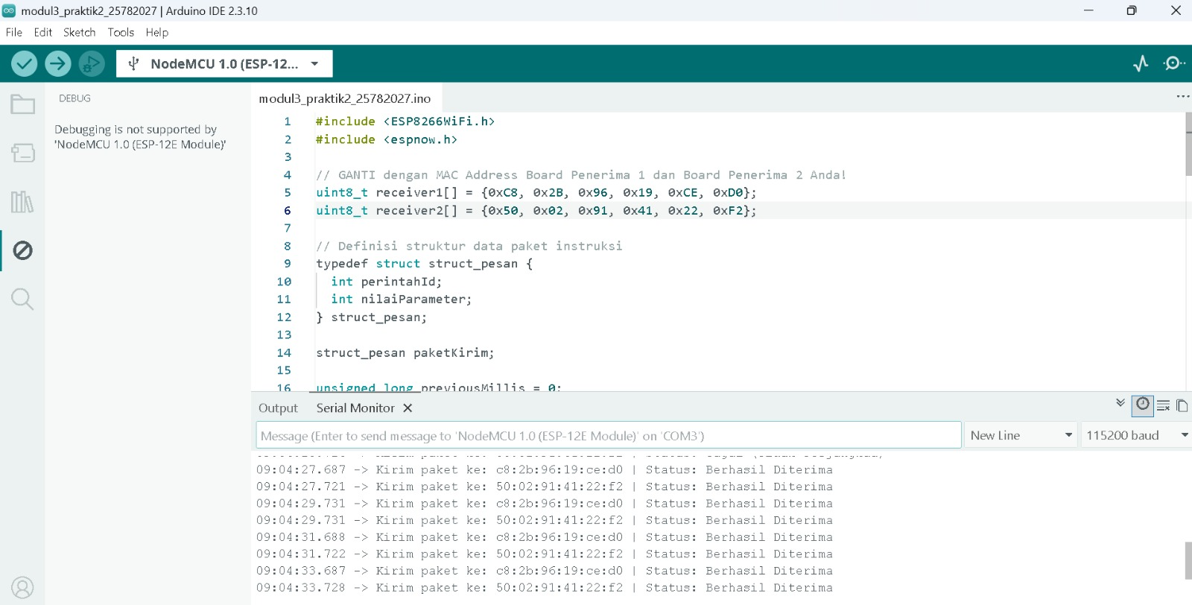

Hasil output Node 1
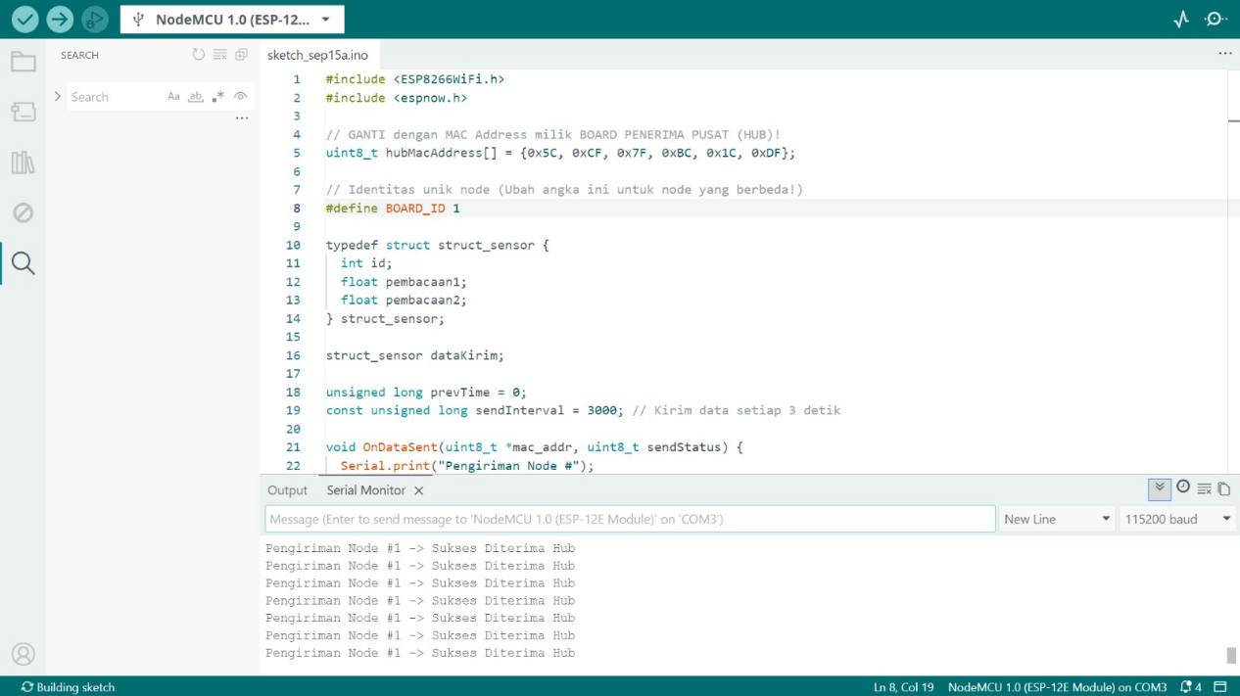

Hasil output Node 2
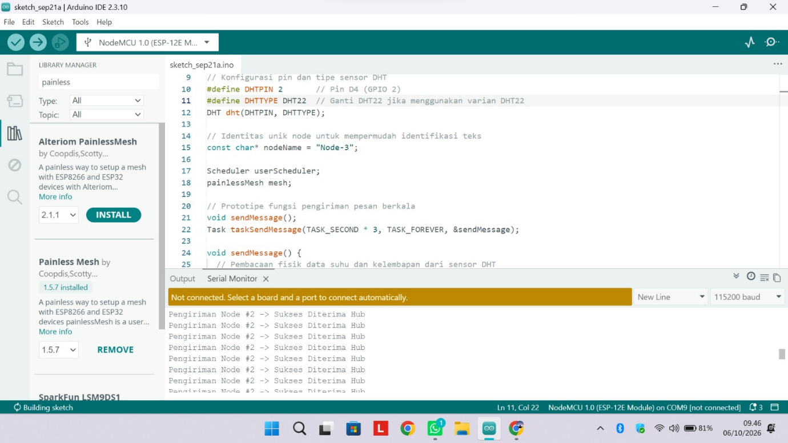

Praktikum 4:
Jaringan Sensor Ad-Hoc Multi-Hop (painlessMesh)
Skenario: Seluruh board dalam kelompok dihubungkan ke sensor suhu & kelembapan riil (DHT11/DHT22) dan diintegrasikan ke dalam sebuah jaringan rantai otonom (Mesh). Setiap board secara berkala membaca sensor fisiknya, mengemas data telemetri ke dalam format JSON, dan menyiarkannya ke seluruh anggota jaringan tanpa perlu mengetahui alamat MAC masing-masing.
Instruksi Perangkaian Perangkat Keras:
Pasang sensor DHT11 / DHT22 pada masing-masing board NodeMCU:
  - Pin VCC sensor ke pin 3V3 (3.3V) NodeMCU.
  - Pin GND sensor ke pin GND NodeMCU.
  - Pin DATA / OUT sensor ke pin D4 (GPIO 2) NodeMCU.

Hasil output Node -1
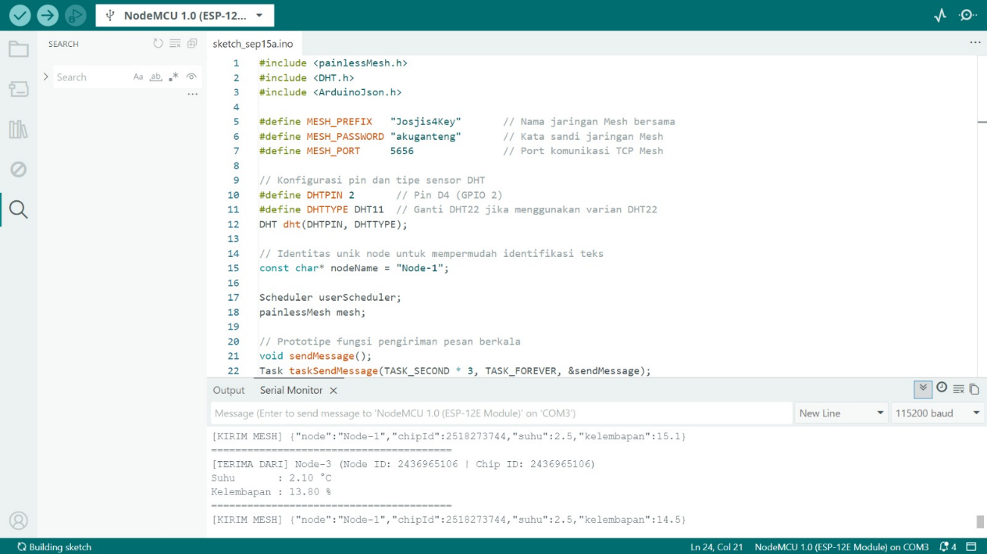

Hasil output Node - 2
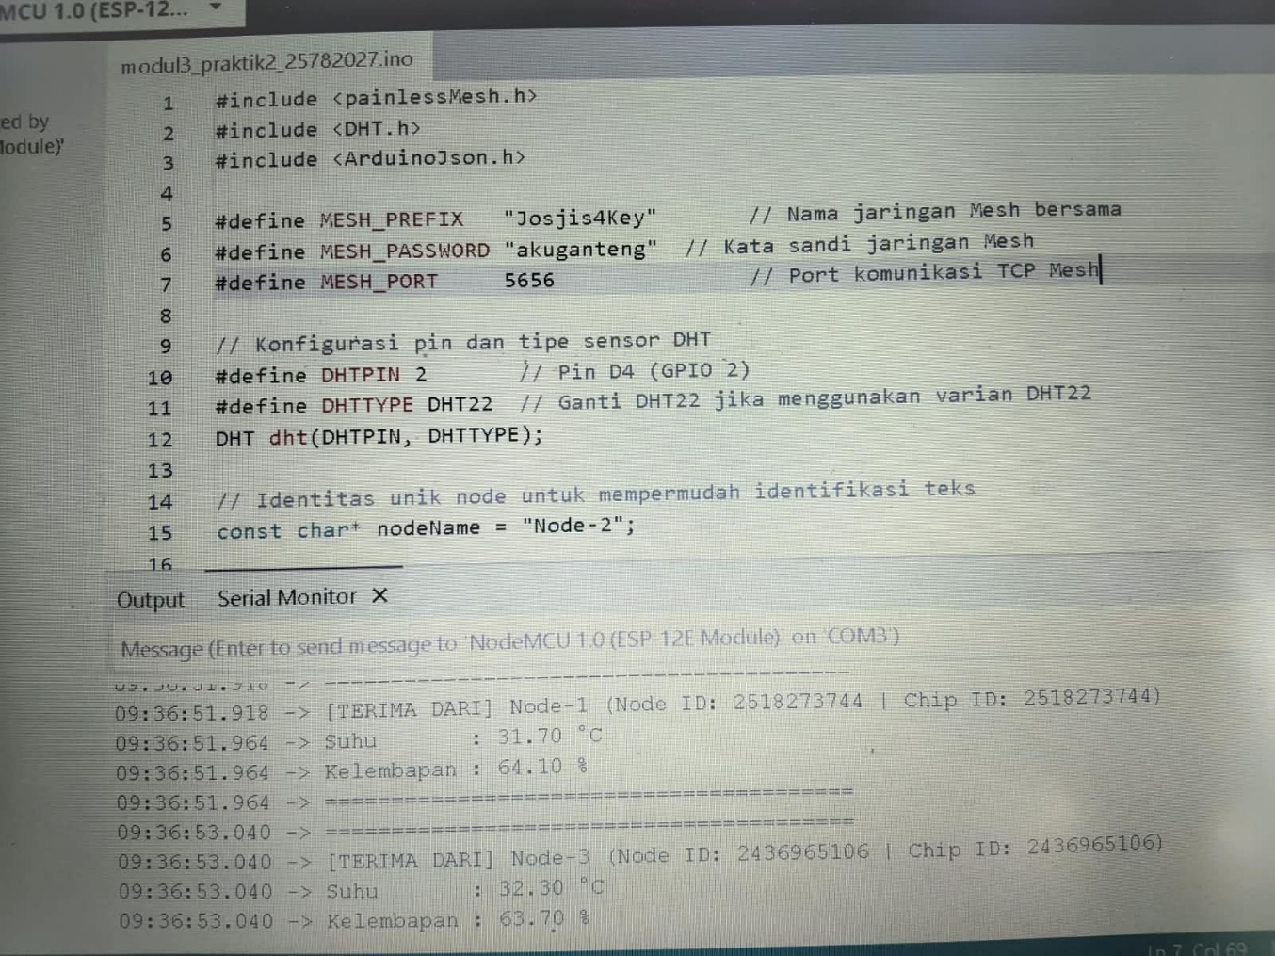

Hasil output Node -3
